

笛南中保健だより　No.25

2023年２月10日

文責

暦の上では立春。長い夜がだんだん短くなってきて、朝方も夕方も明るい時間がのびてきます。春に向かって明るくなっていきますが、まだまだ寒いです。コロナ対策も欠かせませんが、インフルエンザ、ノロウイルスなどの感染性胃腸炎の生徒もみられ心配です。引き続き、手洗い、消毒、マスク、換気、ソーシャルデイスタンスなど感染症対策をして、健康管理をしましょう。

重ね着 で防寒対策を！

体育着の下には、インナー（肌着）を着よう！

「さむいさむい！」と教室で厚手のアウターを着ている生徒がよく見られますが、「体育着の下には何か着ているの?」とたずねると、ほとんどの生徒は「半袖の体育着だけ！」と答えます。

体育着は、通気性抜群ですが、保温・防寒には適していません。教室は常に暖房を

使用していますが、換気もしているので冷えます。身体の冷えを放置していると、体

調不良にも繋がります。自分の服装を見直し、登下校の際に着ているアウターだけに

頼るのではなく、まずは、体育着の下にインナーとして厚手のTシャツや

セーターを着て、タイツやレギンスを履き、防寒対策をしましょう。

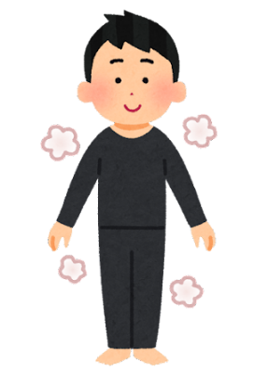



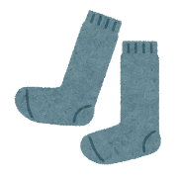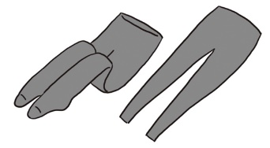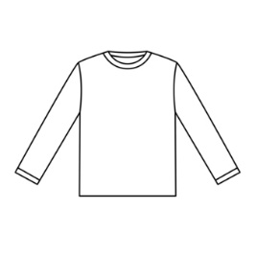



インフルエンザ　と診断されたら・・・

インフルエンザは出席停止となります。もしインフルエンザと診断されたら、学校へ連絡してください。再登校の際、医師の登校許可証は必要ありません。

【 インフルエンザの出席停止期間 】

発症した後５日を経過し、かつ、解熱した後２日を経過するまで



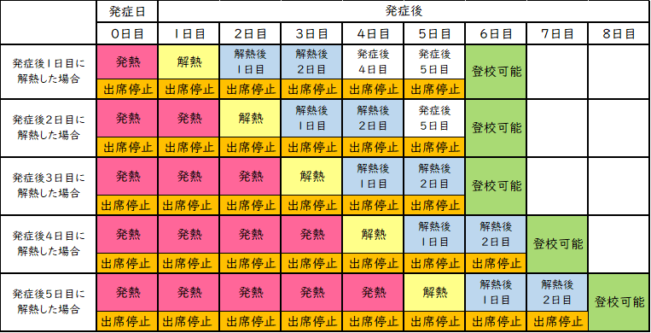



花粉シーズン到来！　早めに花粉症予防対策を！

最近、「目がかゆい！」「鼻がムズムズする！」という人はいませんか？

まだ冬の寒さも続いていますが、早い人では1月頃から花粉症の症状が出始めています。

コロナや風邪とも区別がつきにくく心配な人は、受診するのもいいかもしれません。

花粉が多いのはどんな日？

**・晴れて気温が高い　　　　　　　　・気温の高い日が２～３日続いた後**

**・空気が乾燥して風が強い　　　　　・雨上がりの翌日**

ピークは少し先ですが、今から準備をしておきましょう。症状を抑えるため、まずは花粉とできるだけ「接触しない」ように、マスク、メガネ（ゴーグル）、帽子などで対策をしましょう！





２月２０日は、アレルギーの日

2月20日はアレルギーの日。食物アレルギーやアトピー性皮膚炎、ぜんそく、花粉症など、何らかのアレルギー症状に悩まされている人は、右肩上がりに増えています。以前は平気だった物質に、突然反応が出ることもあります。

覚えておこう！アレルギーによる主な症状

アレルギーの発症を遅らせる取り組みを！

○アレルギーを引き起こしやすいもの（薬や金属類等）を長期的に摂取したり身に付けたりしない。

○どんなに好きなもの・体に良いものでも、１種類の食べ物を大量に食べ続けない。

○体力を落とさない工夫や、皮膚・粘膜を丈夫に保つよう心がける。（保湿等）

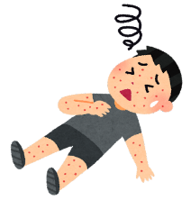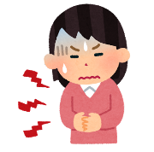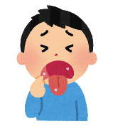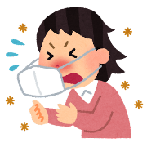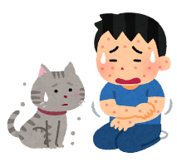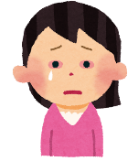

目の充血　　皮膚のかゆみ　　くしゃみ、　唇･口内･舌の　　腹痛･嘔吐･下痢　急速な複数の症状

赤み･湿疹　　鼻水、せき　 腫れ、違和感 　　　　　　　　　(アナフィラキシー)

適量でカラダにうれしい　**チョコレート**の効能



2月14日はバレンタインデー。バレンタインデーにつきもののチョコレートは、健康に良い優れた食品としても知られています。理由は、原料のカカオマスに豊富に含まれている、カカオポリフェノール。その正体は！？

カカオポリフェノールの効果

**★脳を活性化する**

**★血圧低下（血管を広げる）**

他にも動脈硬化やがんなどの生活習慣病に有効とされ、疲労回復、集中力アップも期待できます。ただし、市販のチョコレートには、砂糖や油脂が多く含まれている製品があるので要注意！



バレンタインのイラスト「ハート」バレンタインのイラスト「ハート」



**★肌の老化を抑制**

**★アレルギーの改善**